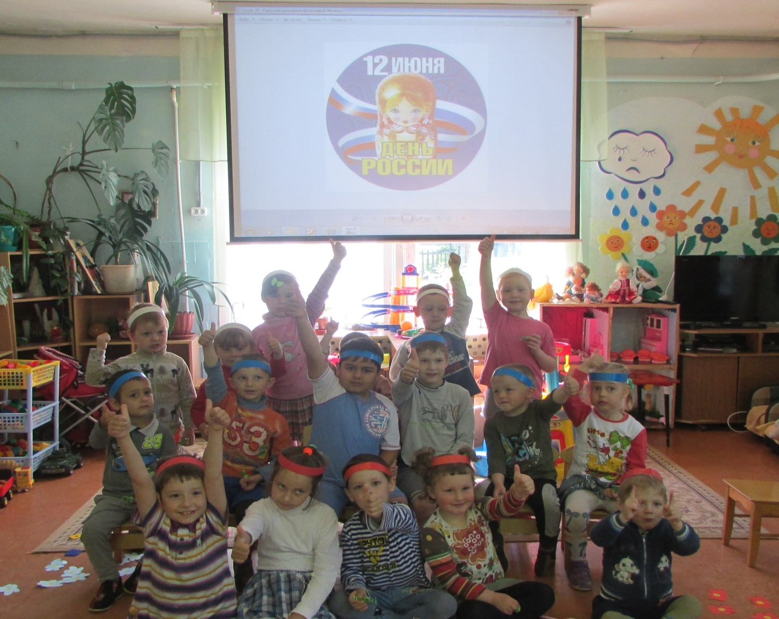

10 июня в детском саду прошла конкурсно-развлекательная программа, посвященная Дню России.
Данное мероприятие было проведено с целью:
Закрепить знания детей о том, что 12 июня страна отмечает День России, о флаге, гербе, гимне.
Прививать любовь к родным местам, гордость за свой народ.

